Sistema de riego automatizado
Automatized irrigation system

Miriam Zulema González Medrano
Universidad Tecnológica del Norte de Coahuila, México
zulema.gzz@hotmail.com

Resumen
El uso del agua en México se distribuye de manera desproporcionada. El 77 por ciento del agua dulce es empleada para la agricultura, y el resto se divide en el consumo del sector público y la industria (CONAGUA, 2017). Esta asimetría crea el reto de llevar a cabo la mayor eficiencia posible en la gestión del agua para la agricultura, a través de la modernización y automatización del riego.
Por tal motivo, se desarrolló un sistema de riego que tiene el objetivo de optimizar el uso del agua a través de un mecanismo de riego automatizado, este facilita la irrigación mediante un sensor que monitorea el estado de humedad de la tierra, regando al objeto únicamente cuando necesite el agua; si el nivel de humedad es bajo, se enciende el sistema a través de electroválvulas, si por el contrario el nivel de humedad es alto, el sistema se apaga.
Los procesos logísticos del sistema, son controlados mediante un Circuito Integrado tipo “Arduino Uno”.
El resultado esperado es lograr una disminución considerable en el uso del agua, y a su vez generar ahorros de mano de obra. Así mismo, el sistema de riego puede adaptarse a distintos tipos de terreno, incluso a tipografías onduladas, que no requirieran de nivelaciones.
Palabras clave: Automatización, riego, agua, agricultura.

Abstract
The use of water in Mexico it is distributed disproportionately. 77 percent of fresh water is used for agriculture, and the rest is divided into consumption by the public sector and industry (CONAGUA, 2017). This asymmetry creates the challenge of achieving the greatest possible efficiency in the management of water for agriculture, based on the modernization and automation of irrigation.
For this reason, an irrigation system was developed to optimize the use of water through an automated irrigation mechanism, this facilitates the watering through a sensor that monitors the state of soil moisture, watering the object only when you need the water; if the humidity level is low, the system is switched-on via solenoid valves, but if the humidity level is high, the system will shut down.
The logistical processes of the system are controlled by an "Arduino Uno" microcontroller board.
The expected result is to achieve a considerable reduction in water use, and in turn generate labor savings. Likewise, the irrigation system can adapt to different types of terrain, even to corrugated typographies, which did not require leveling.
Key words: Automation, irrigation, water, farming.
Fecha Recepción: Febrero 2017 Fecha Aceptación: Julio 2017

Introducción
El uso del agua en México se distribuye de manera desproporcionada. El 77 por ciento del agua dulce es empleada para la agricultura, y el resto se divide en el consumo del sector público y la industria (CONAGUA, 2017). Esta asimetría crea el reto de llevar a cabo la mayor eficiencia posible en la gestión del agua para la agricultura, a través de la modernización y automatización del riego. Por ello se pretende desarrollar un sistema de riego para optimizar el uso del agua a través de un mecanismo de riego automatizado, facilitando la irrigación mediante un sensor que monitoreara el estado de humedad de la tierra, regando al objeto únicamente cuando necesite el agua.
Método
Consiste en un sistema automatizado controlado a través de un circuito integrado de tipo “Arduino Uno”, de este se derivan diversos sensores tales como un sensor de humedad, de flujo, y una electroválvula.
La programación se lleva a cabo en base a sensores del estado hídrico del suelo y de la planta.
Proceso
El sensor de humedad se coloca enterrado en el suelo; si el nivel de humedad es aceptable, es decir, de un rango mayor o igual a un 70 por ciento, el proceso continúa detenido. En cambio, si el sensor de humedad detecta un rango menor a un 70 por ciento, se alerta al Arduino que envía la señal a un relevador que a su vez activa la electroválvula, dejando así pasar el flujo de agua. Durante el recorrido del agua, cuando la electroválvula está abierta, el agua llega al sensor de flujo, y este registra la cantidad de litros por minuto y el volumen total del agua, ya después el agua se rocía en la planta mediante un aspersor.
Figura 1. Metodología.
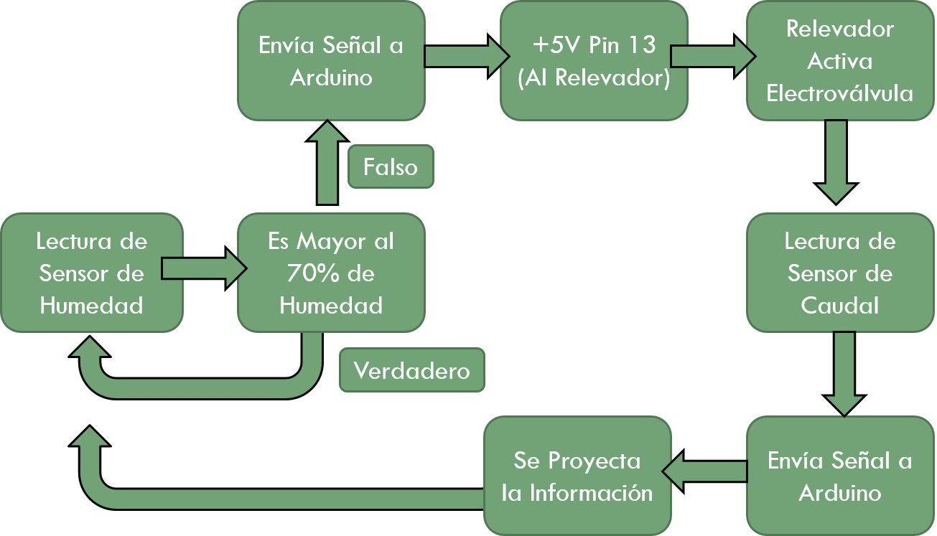
(fuente propia)
Figura 2. Diagrama mecánico.
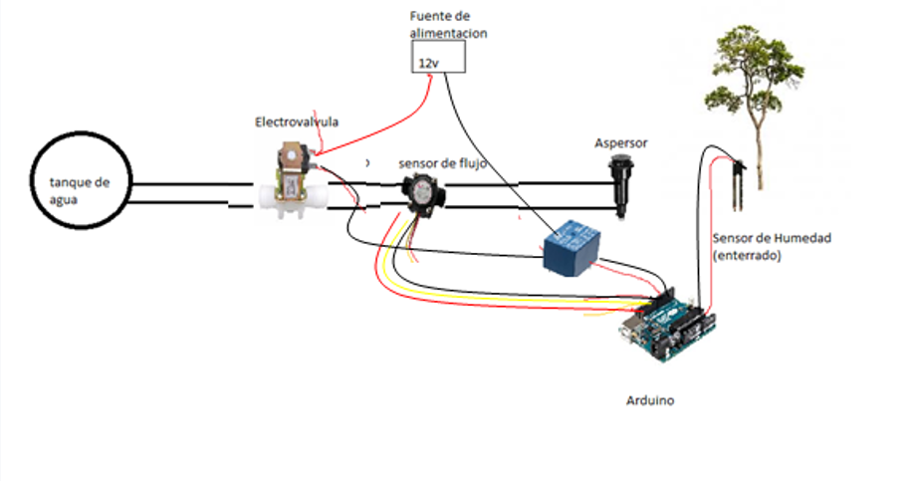 (fuente propia)

Figura 3. Diagrama eléctrico.
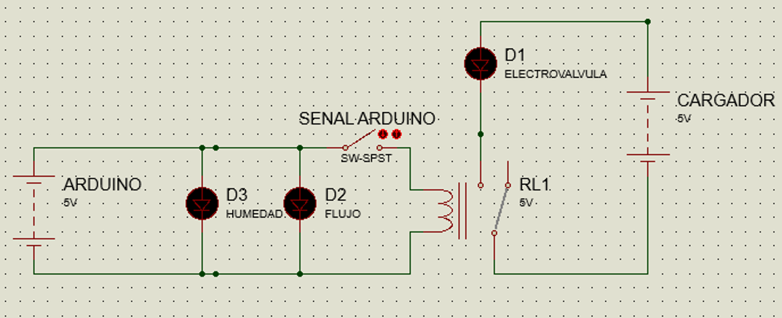
(fuente propia)

Figura 4. Implementación del prototipo.
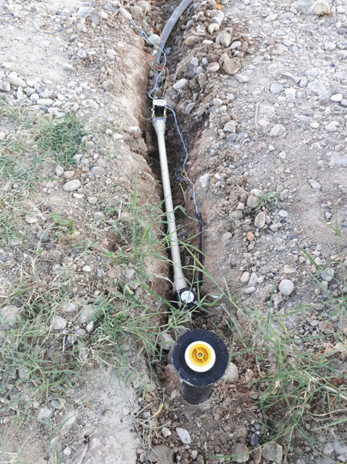

Resultados
En el presente artículo de investigación se observó que la aplicación del módulo arduino uno en proyectos de automatización ayuda a controlar las variables de humedad y riego, con mayor facilidad que un microcontrolador común, ya que cuenta con una aplicación o librería en donde podemos almacenar datos y transportarlos a una hoja de cálculo con un lenguaje de programación media.

Figura 5. Riego
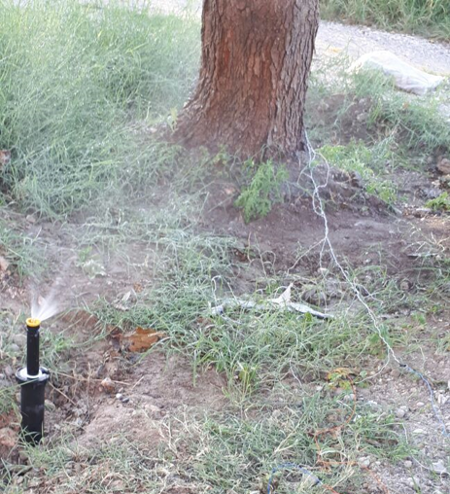

Conclusiones
El concepto de automatización es la base para el programa educativo de Mecatrónica por ello la importancia de involucrar y desarrollar en los alumnos las capacidades de la programación, los resultados obtenidos fueron los esperados, el sistema de riego automatizado logró una disminución considerable en el uso del agua, y energía eléctrica. Así mismo, se comprobó que el sistema de riego pudo adaptarse a distintos tipos de terreno, incluso a tipografías onduladas, que no requirieron de nivelaciones.

Bibliografía
Areny, R. P. (2007). Sensores y Acondicionadores de Señal. Mexico D.F: Alfaomega.
Bolton, W. (2013). Mecatronica. Sistemas de Control Electronico e la Ingenieria Mecanica y Electrica. Mexico D.F: Alfaomega.
Calaza, G. T. (2015). Taller de Arduino. Mexico D.F: Alfaomega.
Couch, L. W. (1998). Sisteas De Comunicacion Digitales Y Analogicos. Mexico D.F: Prentice Hall.
CONAGUA. (22 de Febrero de 2017). Comisión Nacional del agua. Obtenido de https://www.gob.mx/conagua/articulos/mejorar-el-aprovechamiento-del-agua-en-el-campo-compromiso-de-la-conagua?idiom=es
Digital, S. d. (2000). Benjamin C. Kuo . Mexico D.F: Grupo Patria Cultural.
Jhon, P. (1998). Tratamiento digital de señales. España: Prentice Hall.
LAJARA, R. (2004). Sistemas integrados con arduino. México: Alfaomega.
Perez, F. E., & Areny, R. P. (2007). Microcontroladores: Fundamentos y Aplicaciones PIC. Mexico D.F: Alfaomega.
Robert, B. (1995). Analisis Introductorio De Circuitos. D.F México: Trillas
S., M. A. (2007). Tecnicas de Modelacion en Hidraulica. Mexico D.F: Alfaomega.
Saldarriaga, J. (2007). Hidraulica de Tuberias. Bogota: Alfaomega.
Sole, A. C. (2011). Neumatica e Hidraulica. Mexico D.F: Alfaomega.
V., J. R., & Sebastia, J. P. (2014). Sistemas Integrads con Arduino. Mexico D.F: Alfaomega.

